公民科：一、單選題：共18題 ; 共26分
(1~8題，每題2分; 9~18題，每題1分)
- 橘子在路邊發現一隻受傷的流浪狗，她不但拿出零用錢帶小狗就醫，還幫牠找到合適的領養人。請問：從生命的角度來檢視橘子的行為，主要具有何種意義的存在？(A)接納生命的不完美 (B)生命平等
(C)重視生命的不可回逆性 (D)延續生命的價值。
- 石牌國中一年級的同學在課堂上討論有關性騷擾的觀念，請問：下列哪一位同學的說法是正確的?
(A)佐助：性騷擾只會發生在女性身上
(B)漩渦鳴人：只有身體的碰觸才算是性騷擾
(C)木村：行為輕浮的人才會被性騷擾
(D)卡卡西：遇到性騷擾可以請求學校師長協助處理。
- 華仔和倩姐欲簽訂婚前契約，強調內容絕對尊重太太的權益，而下列何者不會出現在這一份婚前契約中？
(A)夫妻共同擁有子女的監護權 (B)倩姐婚後不須冠夫姓 (C)倩姐婚後只能搬到華仔的住所 (D)夫妻雙方共同分擔家務。
- 完形治療的始祖波爾斯曾道「我做我的事，你做你的事。我不是為了實現你的期待而活在這個世界，你不是為了實現我的期待而活在這個世界。你是你，我是我。偶爾你我若相遇那是件美好的事。若無法相遇也是件無可奈何的事」。請問：他對生命的思考方向主要為下列何者？(Ａ)欣賞生命的獨特性 (Ｂ)愛惜生命、尊重生命
(Ｃ)延續生命的價值 (Ｄ)接納生命中的不完美。
- 小靜在研究性別平等時，發現在過去的離婚案例中，子女監護權通常會判給父親，現在則是以子女的最佳利益為考量，不再是父權優先。請問：這樣的現象是因下列哪一部法律已做了適當的修改？ (A)《性別工作平等法》 (B)《民法》 (C)《性騷擾防治法》 (D)《性別平等教育法》。
- 同學們在下課時一起討論英文的學習方法。請問：下列哪一位同學的言語中，隱含了「性別刻板印象」？
(A)小森：「我雖然跑步慢，但我英文很好」(B)小允：「英文只要多練習就會越來越熟練」(C)阿仁：「我是男生難怪英文能力不好」(D)小蓉：「我是女生但英文能力也不好」。
- 阿綱於暑假到一家電腦公司打工，請問：他所觀察到的下列現象中，哪一項行為違反《性別工作平等法》？
(A)公司中設有育嬰室 (B)男性不得請育嬰假 (C)男女同工同酬 (D)高階主管有男性也有女性。
- 根據馬斯洛所提出的「個人需求理論」，下列配對何者正確？(A)生理需求：小飛排了一小時隊伍只為了買到美味的蛋糕 (B)社會需求：小慈希望媽媽不要再翻閱她的信件(C)安全需求：轉學生小綸希望能盡快融入新班級 (D)尊重需求：白米社區成立巡守隊確保社區安全。
- 小軒在書中看到一段話：「一種後天的學習，是社會以不同的期望或標準來對待不同的性別」請問這種情形稱為什麼? (A)性別平等 (B)性別角色 (C)性別社會 (D)性別歧視。
- 在《送行者：禮儀師的樂章》片中，主角大悟在親身經歷一場場送行儀式後，他漸漸瞭解到禮儀師妝扮往生者「走上來生旅途」的重要意義，終能自信地投入工作，並重獲眾人尊敬。試問主角是以何種態度來面對此職業？(Ａ)欣賞生命的獨特性 (Ｂ) 接納生命中的不完美 (Ｃ) 延續生命的意義 (Ｄ)尊重生命的價值。
- 雜草少女杉菜初入社會，剛進入職場工作，雇主卻於工作契約上表明，若杉菜未來結婚，則解僱之，令杉菜相當不滿。請問:這違反下列哪一種法律的規定?
(Ａ)性別平等教育法 (Ｂ)民法親屬篇
(Ｃ)性別工作平等法 (Ｄ)性騷擾防治法
- 施振榮曾有過競爭，有過犧牲，最終創立宏碁集團，誓言奪下全球筆電第一。請問：他是要滿足何種需求？
(Ａ)自我實現需求 (Ｂ)社會需求
(Ｃ)尊重需求 (Ｄ)安全需求。
徵求客服人員
具熱忱，無經驗可
女須未婚，男需役畢
女生優先錄用
(丁)須配合大、小夜班輪值
- 右表是都會族客服公司徵求客服人員的條件，上述哪一項工作條件的限制，顯示出對性別的歧視？(Ａ)甲乙 (B)乙丙 (C)丙丁 (D)甲丁。

- 獄寺上國中後交到許多朋友，其中碧洋琪歌聲美妙、里包恩跑步超快、雲雀數學運算能力很強，每位同學都有不同的特質及專長。請問：上述內容可用下列哪一句話來形容？ (A)天生我材必有用 (B)一分耕耘一分收穫 (C)魚與熊掌不可兼得 (D)人生不如意事十常八九。
- 根據馬斯洛所提出的「個人需求理論」，較低層次的需求獲得滿足時，才會繼續追求較高層次的滿足。請問：下列選項中，哪一個需求應該最先被滿足？ (A)生理需求 (B)社會需求 (C)安全需求 (D)尊重需求。
- 報載「台北市某高中日前發生未取得家長同意、讓近80位高一女學生脫褲檢查疝氣」，請問男醫生有意無意的身體碰觸，讓同學感覺不舒服的情形，即可稱之為？ (A)性行為 (B)性騷擾 (C)性交易 (D)性衝動。
- 凡那比颱風，挾帶著17級的強風與豪雨，重創北高雄，高雄人原本期待中秋大團圓，不料卻因颱風，造成有些家庭天人永隔。這讓我們感受到生命的何種特性？
(A)生命的獨特性 (B)生命的平等性
(C)生命的無常性 (D)生命的不可回逆性。
- 小桐決定要簽下「器官捐贈同意書」，希望將來去世後能將器官捐贈給需要的人，以遺愛人間。請問小桐的作法，是下列哪一項精神的發揮？ (A)重視生命平等 (B)接納生命中的不完美 (C)延續生命的價值 (D)了解生命的獨特性。
二、題組：共7題; 共7分 (19~25題，每題1分)
新聞報導，花蓮某國小體育老師從民國91年起至97年間，陸續性侵4名校內女童，全案經花蓮地方法院審理，家長請求國家賠償。由上文中，請回答下列問題：
- 校內發生性騷擾案件的處理流程中，受理案件並組成小組的是哪一個單位？ (Ａ)校內教師會 (Ｂ)家長委員會 (Ｃ)性別平等教育委員會 (Ｄ)教學研究會。
- 依上文所述，女童可以向學校哪一個單位提出書面申請？(Ａ)學生事務處 (Ｂ)教學事務處
(Ｃ)學校輔導處 (Ｄ)學校總務處。
- 整個處理過程中，請問是依照何種法律來進行？
(Ａ)性別工作平等法 (Ｂ)性別平等教育法
(Ｃ)性騷擾防治法 (Ｄ)民法。
- 若遇到此類似事件，亦可撥打「婦幼保護專線」請求協助，請問其電話為何者？ (Ａ)113 (Ｂ)116 (Ｃ)119 (Ｄ)110。
補教人生出現「性騷擾篇」劇情，某補習班教師選擇生日前夕，在臉書上爆料，8年來不斷受到老板的言語騷擾。由上文中，請回答下列問題：
- 由於性別平權觀念受到重視，因性騷擾而遭到法律處分的案件也增多，為了保護自己，當面對性騷擾時我們應如何做？ (A)防患未然，時時警戒身邊的每一個人，且盡量不與人交談 (B)只有女性才有可能遭到性騷擾，男性無所謂 (C)防人之心不可無，然而對熟識的朋友或親戚則毋須提防 (D)當對方的言語或肢體動作對自己造成不愉快時就要拒絕。
- 「友善職場」就是無歧視、重平等的職場；在職場中，男女員工彼此尊重、合作，共同打造一個兩性平權的工作環境。員工可以享有「友善職場」這是受到哪一個法律的保障？ (A)性騷擾防治法 (B)勞動基準法 (C)性別工作平等法 (D)性別平等教育法
- 職場上最容易出現招募、甄試、進用、分發、配置、考績或陞遷等，歧視上的差別待遇。要改善這種現象，下列何者不恰當？ (A)以法律加以規範 (B)加強宣導兩性平權 (C)向政府主管機關陳情 (D)強化兩性的差異性。

歷史科：26-34題，每題1分，35-46題，每題2分，共33分
- 梁啟超曾說：「史者何？記述人類社會賡續活動之體相。」說明了歷史時代與史前時代最大的差別在於？（A）工具的使用（B）文字的記載（C）農業的發展（D）聚落的規模
- 我們學校所在的北投區，以前也曾是原住民居住的地區之一，例如「北投」、「唭哩岸」是其聚落名稱，「石牌」則是清領時期的漢番界碑。請問：您認為當時這裡所居住的原住民應該是？（A）泰雅族（B）凱達格蘭族（C）噶瑪蘭族（D）賽夏族
- 明朝末年，有一位中國儒生來台並記錄他所見到的台灣原住民：「女子前往男方家迎娶丈夫，之後丈夫便以妻子的家為家，終身奉養妻子的父母。因此他們生女兒時會比生兒子時還要喜悅，因為女兒將來可以繼承家族，兒子則不行。」請問：關於以上的敘述何者是正確的？（A）這是父系社會的家族制度（B）這種婚姻方式稱為贅婚制（C）泰雅族、布農族即為其代表（D）只有高山族原住民可見到此種制度
- 今年在南非舉辦的世界盃足球賽，最後的冠軍戰是由西班牙擊敗同樣來自歐洲的荷蘭而封王。其實，兩國早在十七世紀就在台灣有過競逐，請問下表中關於荷、西在台的統治，何者是正確的？
- 唯中在圖書館看到幾本翻譯成中文的著作：《巴達維亞日記》、《熱蘭遮城日記》，內容記載了某個歐洲國家在亞洲殖民的統治紀錄，包括了天氣、船隻來往、宗教教化、調查報告等。請問：您認為這個國家應該是？
 | （A）  佔領時間 | （B）  佔領地區 | （C）  傳播宗教 | （D）  亞洲據點
荷蘭 | 1626-1642 | 台灣南部 | 基督教 | 澳門
西班牙 | 1624-1662 | 台灣中部 | 天主教 | 菲律賓
（A）英國（B）葡萄牙（C）西班牙（D）荷蘭
- 史前時代的人類已知用火來保暖、防衛、照明與熟食，請問：在台灣目前已知的史前文化中，何者是最早用火的？（A）長濱（B）大坌坑（C）卑南（D）十三行
- 台灣原住民中有哪一族群以紋面習俗象徵成年，代表男子是體魄強健的勇士、而女子有成熟的織布技術？
（A）泰雅族（B）布農族（C）卑南族（D）阿美族
- 澎湖群島位於台灣海峽，東距台灣50公里，西距中國大陸140公里，歐洲人東來後稱之為漁翁島。請問：以下關於澎湖的歷史，何者是正確的？（A）宋朝在澎湖設立巡檢司，是澎湖設立官方機構的開始（B）元朝時將台灣納入版圖，但未包括澎湖在內（C）澎湖的天后宮建於明朝，是台澎地區歷史最悠久的媽祖廟（D）荷蘭曾兩度試圖佔領澎湖，但皆被清朝政府所驅離
- 明朝末年，中國沿海有許多海盜集團同時兼為商人、軍隊、甚至是開墾者，其中曾經招募漢人來到台灣南部開墾的是？（A）顏思齊（B）郭懷一（C）鄭成功（D）沈有容
- 民視、國道三號、寶島眼鏡、台塑集團、虎尾科大…等，都以福爾摩沙（Formosa）為名。請問：最早以「福爾摩沙」稱呼台灣的是哪一個歐洲國家？ （A）荷蘭（B）西班牙（C）英國（D）葡萄牙
- 荷蘭人在台期間，曾統治台南地區的平埔族原住民部落，如新港社、目加溜灣社、蕭瓏社、麻豆社、大目降社等，他們利用羅馬拼音將台灣原住民族語言文字化，並利用此新港文傳授基督教義。請問：此平埔族部落應該是屬於？ （A）凱達格蘭族 （B）噶瑪蘭族
（C）西拉雅族 （D）和安雅族
- 西元1626年，西班牙人佔領台灣後，曾修建「聖多明哥城」，並派遣長官駐台，請問：聖多明哥城即今日何地？
（A）億載金城（B）紅毛城（C）赤崁樓（D）安平古堡
- 每兩年的十月之時，他們在苗栗向天湖舉辦祭典，迎接矮靈歸來，在三天三夜徹夜不停的迎靈、娛靈、送靈的歌聲舞步中，族人重新喚起祖先留下的訓示。請問：以上矮靈祭典是由下列何族原住民所舉辦？
（A）泰雅族（B）卑南族（C）賽夏族 （D）阿美族
- 荷蘭統治時期以台灣做為國際貿易的轉運站，並積極發展與中國大陸、日本、南洋的貿易，請問：下列何者並非經由台灣「轉運」的商品？（A）鹿皮（B）瓷器（C）香料（D）絲織品
- 荷蘭治台時期曾招募中國大陸的漢人來台從事開墾，但也因為管制太過嚴苛而導致漢人的反抗。請問：以下關於當時荷蘭人和漢人之間的關係，何者正確？（A）荷蘭人提供土地所有權予漢人，但漢人需繳交重稅（B）大量種植稻米和茶葉，並輸出至中國和日本（C）荷蘭人引進蕃茄、豌豆、釋迦等新作物（D）漢人用新港文跟荷蘭人簽訂土地契約
- 根據荷蘭人及西班牙人在台灣或者其他地區的統治，我們可以知道這些歐洲國家來到東方，除了貿易之外，另外一個最重要的目的是要？（A）民族融合（B）文化交流 （C）征服殺戮（D）宗教教化
- 以下關於早期台灣原住民的經濟活動，何者是正確的？
（A）很早即不再捕魚、打獵（B）農業主要採取游耕的方式（C）種植水稻、甘蔗等作物（D）山林火焚的固定耕地
◎台北縣十三行博物館目前正展出「塗紅陶器密碼～訊塘埔文化特展」，訊塘埔文化是挖掘十三行遺址時，在台北縣八里鄉意外發現，其出土的標本和研究成果，呈現台北地區從新石器時代早、中、晚期到金屬器時代的文化承續關係，從大坌坑、訊塘埔、芝山岩、圓山、植物園到十三行文化，其中有三個在十三行博物館兩公里範圍內。請問：
- 訊塘埔文化距今約4,500～3,500年前，屬於新石器時代中期，請問：我們在展覽中最「不可能」看到的展品是？ （A）磨製石斧（B）夾砂陶器（C）農用鋤器（D）鐵製箭頭
- 十三行博物館內常設展示的玻璃手環、瑪瑙珠飾、銅錢等物品，在考古學上有何意義？ (A) 工藝技術的進步 (B) 對外貿易的出現 (C) 外來族群的統治 (D) 城市規模的聚落
◎達悟族作家夏曼‧藍波安在其著作《黑色的翅膀》中寫道：「飛魚一群一群的，密密麻麻地把廣闊的海面染成烏黑的一片又一片，順著黑潮古老的航道逐漸逼近菲律賓巴丹群島北側的海域。北，究竟有多遠？黑色翅膀的飛魚也不知道，但故鄉的主人在每年冬末春初時節，皆按照其祖靈的訓語，定時舉行『遙祭飛魚祖靈日』，以最虔敬的心、最神聖的儀式祭拜我們。牠想，在那兒結束生命是何等的榮耀啊！」請問：
- 蘭嶼的達悟族人與飛魚的關係十分密切，其飛魚祭所代表的意義是？（A）歲時祭儀，祈求豐收（B）邁入成年的生命禮俗（C）祭拜祖靈，祈福避禍（D）貴族階級享有特權
- 菲律賓巴丹島的原住民與蘭嶼的達悟族人同屬「南島語族」，雙方幾乎可以用相同的語言溝通無礙。請問：南島語族指的是分佈在哪兩大海域的諸多島嶼民族？（A）太平洋、印度洋（B）印度洋、大西洋（C）大西洋、太平洋（D）太平洋、地中海

地理科：47-56題，每題2分；57-70題每題1分
- 日本的NHK電視台派特派員濱口到台灣來介紹台灣的美食，但濱口對台灣完全不了解，他只知道台灣位在日本的南方。請問：根據「台灣位在日本南方」這句話，我們可以得知以下何項訊息？ (A)台灣的緯度較低，氣溫應該比日本炎熱 (B)台灣四周環海，是個漁業資源豐富的國家 (C)台灣的標準時間是以120°E為準，時間比日本快一個小時 (D)台灣是一個山地廣布的國家，地形起伏很大。
- 香吉士經過多年辛苦的工作後，終於擁有一間屬於自己的房子了，為了與大家分享這份喜悅，香吉士親自發送請帖邀朋好友們來作客。請問：在下列哪一個人接到的請帖內容裡才看得到喜宴地點的絕對位置？ (A)魯夫：距離水之七島37浬 (B)索隆：在空島和女人島之間 (C)騙人布：位於海軍路五號 (D)喬巴：在威士忌山峰的南方。
- 「旅行，就從地圖開始。首先找一張世界地圖，看看想去的地方，並找到它的 (甲)經度以了解目的地所在的時區與台灣間的時差，再看 (乙)緯度以推測當地的氣候特徵以準備合適的衣著，接著閱讀當地 (丙)大比例尺的觀光地圖以規劃旅行的行程，並從 (丁)圖例計算觀光景點與車站、民宿之間的距離……」。請問：上列敘述何者「錯誤」？ (A)甲 (B)乙 (C)丙 (D)丁。
- 俊英是旅美棒球選手王建民的死忠粉絲，只要王建民有上場比賽，俊英一定會準時守在電視機前面觀賽，某天新聞報導：「王建民所屬的華盛頓國民隊將於台北(120°E)時間十月十九日凌晨3時出戰佛羅里達馬林魚隊，民視將實況轉播這場精彩賽事。」華盛頓的標準時區為120°W，根據報導，王建民出賽時，華盛頓時間應為何時？ (A)十月十九日下午2時 (B)十月十八日上午11時 (C)十月十九日凌晨3時 (D)十月十九日晚上7時。

- 退休後，王老先生想用100萬元在陽明山買一塊農地耕作，有甲乙丙丁四塊農讓他挑選。請問：單就大小而言，他買哪一塊地是最划算、最物超所值？ (A)甲 (B)乙 (C)丙 (D)丁。
甲  1：300 | 乙  1：10000
丙  1：2000 | 丁  1：400000
- 下列為台灣中南部主要的地形區：甲－中央山脈 乙－海岸山脈 丙－花東縱谷平原 丁－阿里山山脈 戊－嘉南平原。請問：若飛機沿著北回歸線由西向東飛行，依序會飛越過哪些地形區的上空？ (A)戊丁甲丙乙(B)乙丙甲丁戊 (C)戊丙丁甲乙 (D)丁戊甲乙丙。
- 台灣的西部地區是台灣人口密集、都市集中和產業發達的精華區，東部地區的人口較為稀少、產業較不發達。請問：此現象是受到下列哪一項自然因素的影響？ (Ａ)西部的平原較廣闊(Ｂ)西部沒有地震 (Ｃ)西部氣候較溫和 (Ｄ)西部距中國較近。
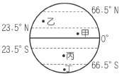
- 課堂上老師要求班上的同學就前一堂課所學到的內容，說明各種地形的特徵。請問：下列哪一位同學的說明是「正確」的？ (A)丸尾：「平原的地勢平坦、起伏很小，高度為0公尺。」 (B)藤木：「丘陵的坡度陡峭，且高度差距顯著。」 (C)濱崎：「地形總共分為六大類，台灣缺乏高原地形。」 (D)杉山：「盆地四周高中間低平，且周圍山地需高於1000公尺。」
- 住在台北的服部一家人計劃暑假出國旅遊，爸爸告訴他們要去的地方，此時冰天雪地，氣候寒冷，必須要準備禦寒的衣物。請問：服部要去旅遊的地方應該是位在圖（一）
圖（一）
中的何地？
(A)甲 (B)乙 (C)丙 (D)丁
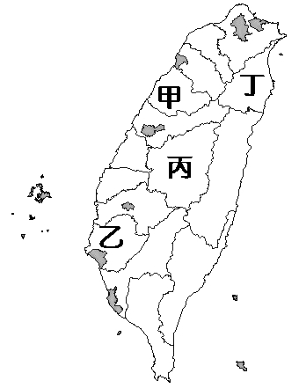
- 圖（二）為台灣行政區圖，以下是太妍與徐玄兩位同學針對圖（二）有關台灣行政區及地形所做的敘述。請問：何者「正確」？ (A) 太妍：「甲以台地為主，多開闢梯田種植作物。」 (B) 徐玄：「乙位在全臺最大的平原上，農業發達。」 (C)太妍：「丙為台灣唯一的內陸縣，地形以高原為主。」 (D)徐玄：「丁為宜蘭平原所在，由風力不斷堆積而成。」
圖（二）
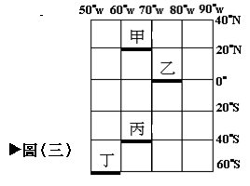
- 圖（三）為一張經緯線圖，若根據圖（三）將所標示的緯線由長到短排列。請問：下列何者正確？(A)甲＝乙＝丙＝丁 (B)甲＞乙＞丙＞丁
(C)乙＞甲＝丙＞丁
(D)乙＞甲＞丙＞丁。
- 所謂的地形指的是地表起伏的形態，而地表之所以會有高低起伏，主要是來自於內外營力共同作用的結果。請問：下列何種地形主要是由外營力作用而成的？ (A)嘉南平原 (B)澎湖群島 (C)林口台地 (D)海岸山脈。
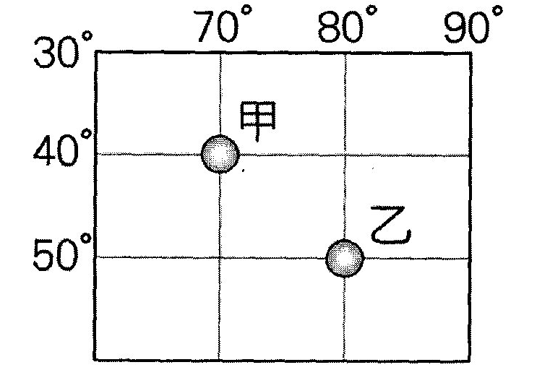
- 請問：圖（四）中的甲地的經緯度為何？ (A)東經70度，北緯40度 (B)東經70度，南緯40度 (C)西經70度，北緯40度 (D)西經70度，南緯40度。
圖（四）
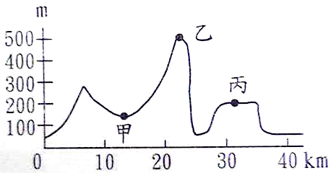
- (甲)雲林縣(乙)台南縣(丙)苗栗縣(丁)桃園縣，為台灣的西部的四個縣市。請問：若坐高鐵由高雄北上的話，沿途經過的順序下列何者正確？ (A)甲乙丙丁 (B)丙乙甲丁 (C)丁乙丙甲 (D)乙甲丙丁。
圖（五）
- 圖（五）為某地的地形起伏示意圖。請問：關於圖（五）的敘述下列何者「錯誤」？ (A)甲的絕對高度約為150公尺 (B)乙的絕對高度約為500公尺 (C)丙的相對高度約為200公尺 (D)甲乙間的相對高度約為350公尺。
- 陳小鎮放學回家後拿出地理課本，將今天上課老師所講的有關「經緯線」的內容作重點整理，但是他大部分的內容都寫錯了，請你幫他找出唯一「正確」的部分？ (A)甲 (B)乙 (C)丙 (D)丁。
經度0度稱本初經線，且經度最多90度。
經線每一條線都一樣長，且交會在南北極兩點。
緯度0度稱為赤道，將地球分為東西兩個半球。
緯線為南北向的線，且每一條線都互相平行。

- 真老師的家鄉位在南投縣，每當他回想起十一年前的921集集大地震，仍然感到餘悸猶存，那一次的地震造成全台2,415人死亡、超過11,000人受傷，至今仍是許多臺灣人心中無法抹滅的傷痛。請問：造成臺灣地區地震頻繁的主要原因為何？ (A)氣候高溫多雨 (B)島上火山遍佈 (C)居板塊接觸帶 (D)地形以山地為主。
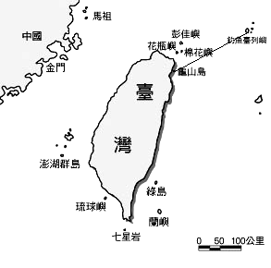
- 中日台三國長久以來為了爭奪釣魚台列嶼時有衝突與紛爭產生。請問：由圖（六）中的線段所示，從釣魚台列嶼到龜山島的距離大約為何？ (A)40公里 (B)90公里 (C)140公里 (D)190公里
圖（六）
※圖（七）為一世界地圖，請根據此圖回答下列問題：
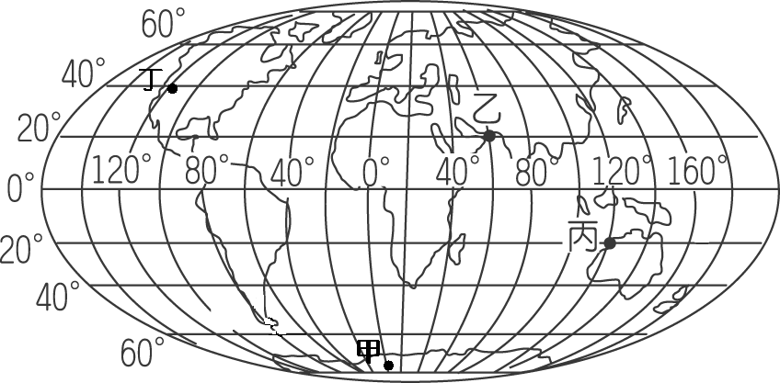
- 請問：圖（七）中何地與台灣之間沒有時差？ (A)甲 (B)乙 (C)丙 (D)丁。
圖（七）

- 這個地方因為緯度較高，一年中有將近半年的時間是屬於冬季，氣候非常嚴寒，所以居住在這裡的人口並不多。請問：上文所描述的地方最有可能為圖（七）中的何地？ (A)甲 (B)乙 (C)丙 (D)丁。
※孝利大學畢業後，經過半年多的努力，順利的通過托福考試，申請到了美國知名的紐約大學繼續攻讀藝術碩士的學位，但大多數的人都不知道台灣這個國家，讓他非常的困擾。請根據上述內容回答下列問題：
- 首先，孝利想讓教授及同學們知道台灣的所在位置。請問：他應該如何說明？ (A)台灣位在中國大陸的西北方 (B)台灣位在太平洋的西邊 (C)台灣在菲律賓的南方 (D)台灣在韓國的西方。
- 接著，孝利想要形容一下台灣多樣且豐富的地形，讓大家知道台灣是一個非常美麗的國家。請問：他的描述何者「正確」？ (A)臺灣的河川長度很長，且緩緩的流在東部廣闊的平原上 (B)台灣離島有許多由火山噴發而成的島嶼，但是本島則無火山地形 (C)台灣的高山疊起，三千公尺以上的高峰林立 (D)台灣是由印澳板塊和太平洋板塊擠壓而成的。
※智薰利用寒假期間和全家一起開車去旅行，他們由台北市出發南下，隨即不久就進入山區，智薰的媽媽跟他說：「這條公路叫做蔣渭水高速公路，這條公路是花費十五年的時間，歷經了千辛萬苦才開闢而成的，順著這條公路一直開，我們就可以到達宜蘭縣了。」請問：
- 由智薰媽媽的描述可以知道，蔣渭水高速公路是穿過下列哪一座山脈才從台北到達宜蘭？ (A)中央山脈 (B)雪山山脈 (C)阿里山山脈 (D)海岸山脈。
- 從台北出發後沿途景色優美，有翠綠且綿延不絕的山脈和湛藍而遼闊的海洋，最後到達目的地－墾丁，沿途必須經過數個地形區才會到達。請問：智薰他們所經過的地形區依序由北往南排列，下列何者正確？ (A)台北盆地→蘭陽平原→花東縱谷平原 (B)台北盆地→蘭陽平原→屏東平原 (C)台北盆地→花東縱谷平原→蘭陽平原 (D)台北盆地→屏東平原→花東縱谷平原。
1 | 2 | 3 | 4 | 5 | 6 | 7 | 8 | 9 | 10
B | D | C | A | B | C | B | A | B | D
11 | 12 | 13 | 14 | 15 | 16 | 17 | 18 | 19 | 20
C | A | B | A | A | B | C | C | C | A
21 | 22 | 23 | 24 | 25 | 26 | 27 | 28 | 29 | 30
B | A | D | C | D | B | B | B | C | D
31 | 32 | 33 | 34 | 35 | 36 | 37 | 38 | 39 | 40
A | A | C | A | D | C | B | C | A | C
41 | 42 | 43 | 44 | 45 | 46 | 47 | 48 | 49 | 50
D | B | D | B | A | A | A | C | D | B
51 | 52 | 53 | 54 | 55 | 56 | 57 | 58 | 59 | 60
D | A | A | C | D | B | D | A | B | D
61 | 62 | 63 | 64 | 65 | 66 | 67 | 68 | 69 | 70
C | B | C | D | C | A | B | C | B | A
公民科：33分 (1~8題，每題2分; 9~25題，每題1分)
七年級社會
歷史科：33分 (26-34題，每題1分，35-46題，每題2分)
地理科：34分 (47-56題，每題2分；57-70題每題1)

公民科：33分 (1~8題，每題2分; 9~25題，每題1分)
七年級社會
歷史科：33分 (26-34題，每題1分，35-46題，每題2分)
地理科：34分 (47-56題，每題2分；57-70題每題1)
1 | 2 | 3 | 4 | 5 | 6 | 7 | 8 | 9 | 10
B | D | C | A | B | C | B | A | B | D
11 | 12 | 13 | 14 | 15 | 16 | 17 | 18 | 19 | 20
C | A | B | A | A | B | C | C | C | A
21 | 22 | 23 | 24 | 25 | 26 | 27 | 28 | 29 | 30
B | A | D | C | D | B | B | B | C | D
31 | 32 | 33 | 34 | 35 | 36 | 37 | 38 | 39 | 40
A | A | C | A | D | C | B | C | A | C
41 | 42 | 43 | 44 | 45 | 46 | 47 | 48 | 49 | 50
D | B | D | B | A | A | A | C | D | B
51 | 52 | 53 | 54 | 55 | 56 | 57 | 58 | 59 | 60
D | A | A | C | D | B | D | A | B | D
61 | 62 | 63 | 64 | 65 | 66 | 67 | 68 | 69 | 70
C | B | C | D | C | A | B | C | B | A

